Uitnodiging

MR en directie

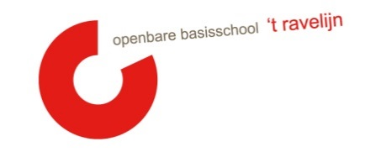

Datum: 20-03-2021
Locatie: Den Ong 42 (Moniek thuis)
Tijdstip: 19.30 uur
Aanwezigheid Kim: punt 1 t/m 6
Punt 1 t/m 5 is besloten
Nr: | Agendapunt | Tijd | Status | Wie

1 | Welkom | 0’ | K | MR
2 | Vaststellen van de agenda/mededelingen/ afspraken  Stand van zaken:  - Schoonmaak/ventilatie  - Open ochtend (hoe loopt het?)  - SOP  - Buitenspel grote groepen  - Inzet mediators | 10’ | I/K | MR
3 | Ingekomen stukken  Vanuit de MR:  - Brievenbus  Vanuit de OR:  Vanuit de GMR:  - Afspraken GMR-MR SAAM + agenda GMR-verg. | 5’ | I/V | MR
4 | Personele bezetting | 5’ | I/K/M | K
5 | Concept schoolformatieplan (groepenverdeling en personele bezetting) | 10’ | I | K
6 | Niet – methode gebonden toetsen  - DMT?  - Welke toets past binnen de visie van onze school? | 10’ | I/K/M | K
7 | Terugkoppeling nieuwe methodes | 5’ | I | AL
8 | Ouderbetrokkenheid  - Inzet nieuwsbrieven  - Actief betrekken bij evaluaties (inloopochtend, activiteiten) | 10’ | I | MR
9 | Doubleren/verwijzen | 10‘ | I | AV
10 | Loop arrangementen | 10’ | I | AV
11 | NPO:  - Kleuters  - Cultuurloper | 15’ | I | AL/AV
12 | Rondvraag | 0’ | I/K | MR

E= evaluatie V= vaststellen T = training
G = goedkeuring M= meningsvormend I = informatie

